**Werkblad zondag 12 november 2023**

De leertekst: 1 korinthe 3 vers 11

Vul de ontbrekende woorden in:

*Christus - leggen – ander - niemand*

*Want …………………………….. kan een ……………………… fundament ………………………… dan wat gelegd is, dat is Jezus………………………..*

Zing de leerpsalm maar mee:

Psalm 100 vers 4:

Want goe*dertieren* is *de* HEER;  
Zijn *goedheid* eindigt *nimmer*meer;  
Zijn trouw en *waarheid* houdt haar kracht  
Tot *in* *het* laatste *nage*slacht.

**Bij de preek**

1. Wat heb jij vandaag gegeten? ……………………………………………
2. Heb je God gedankt voor het eten? Waarom wel/niet? …….

………………………………………………………………………………………….

1. Zou jij bang worden als er geen eten meer op voorraad is?



1. Vind jij het moeilijk om dingen te delen? Waarom?

* Ja, ……………………………………
* Nee, …………………………………

|  |
| --- |
| **Weetje**  De beek Krith is een wadi, een beek die van tijd tot tijd droogvalt. Elia moet deze wadi voor zijn ogen zien opdrogen. Hoe zou hij zich gevoeld hebben? |

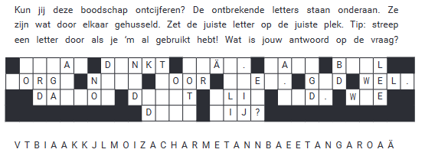

Antwoord: ………………………………………………………………………………………..

De profeet Elia gaat van de beek Krith naar de weduwe in Zarfath. Dat is een lange reis. Hoe gaat hij lopen?

